Δίνεται το παρακάτω κύκλωμα

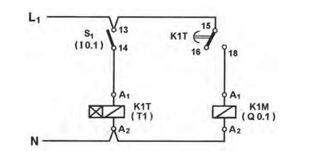

Να γραφεί προγραμμα που να το υλοποιεί α) σε γλώσσα ladder β) σε γλώσσα γραφικών (FBD)

